202 - Ц -

*504*
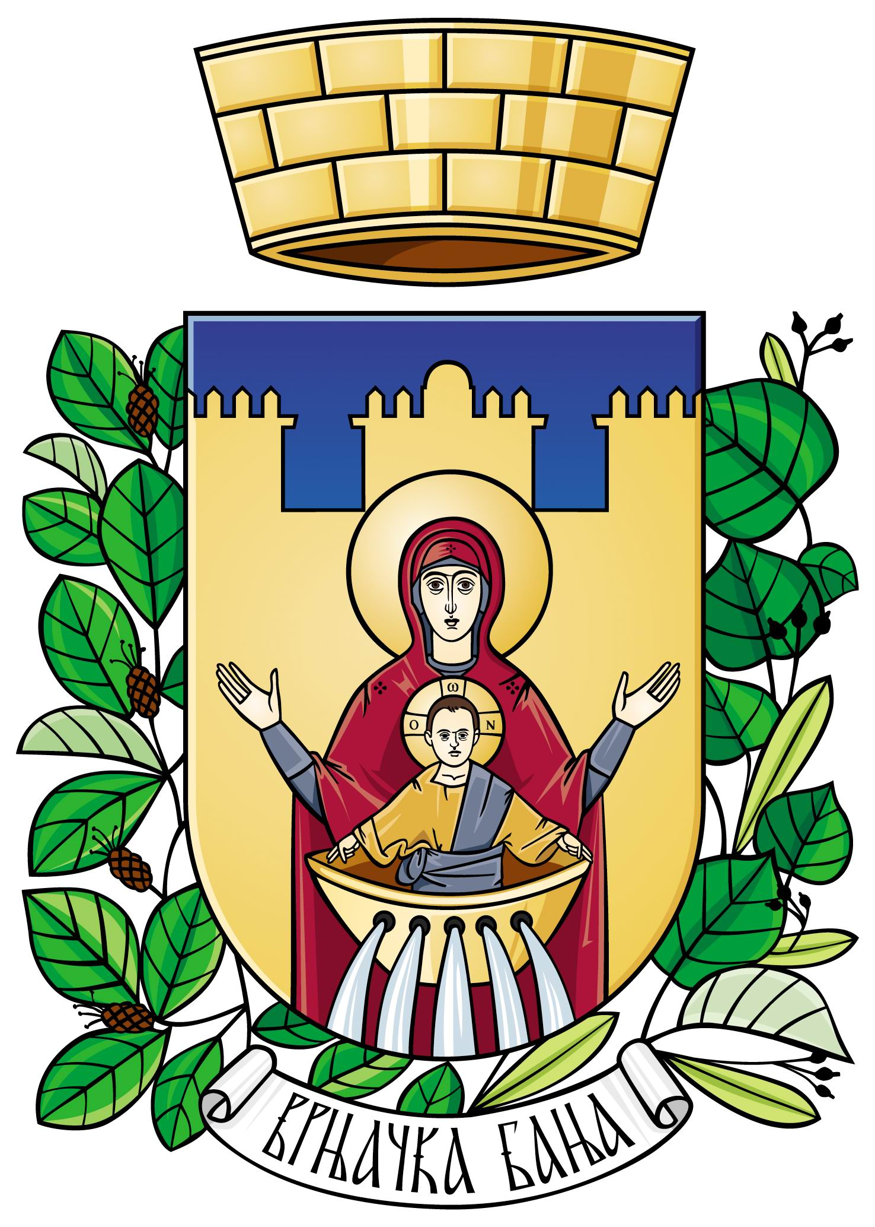
ОПШТИНСКА УПРАВА ОПШТИНЕ ВРЊАЧКА БАЊА
- Одељење за општу управу -

ВРЊАЧКА БАЊА

ПРЕДМЕТ ЗАХТЕВА: Склапање брака преко пуномоћника

Молим да донесете решење о склапању брака између невесте

______________________________________ из_________________________________ и

женика_____________________________из__________________________________преко

пуномоћника (невесте-женика)_____________________________из__________________,а на

основу приложене документације.

ПРИЛОГ:

- оверено пуномоћје од надлежног органа у земљи (суд, или у иностранству амбасада или конзулат)
- административна такса
1. РАТ:840-742221843-57…….990,00 дин.
Модел:97 Позив на бр. 9211508082

Документи не могу бити старија од 6 месеци.

ПОДНОСИЛАЦ ЗАХТЕВА
Дана:___________
________________________________
Име и презиме

________________________________
адреса

Лк.бр._________ПС_______________

Мобилни или фиксни телефон:
____________________________
НАЗИВ УСЛУГЕ

Захтев за СКЛАПАЊЕ БРАКА ПРЕКО ПУНОМОЋНИКА

Орган задужен за спровођење
ОПШТИНСКА УПРАВА ОПШТИНЕ ВРЊАЧКА БАЊА
ОДЕЉЕЊЕ ЗА ОПШТУ УПРАВУ

Опис услуге
Општинска управа може, изузетно, решењем дозволити да се брак склопи у присуству једног будућег супружника и пуномоћника другог будућег супружника ако за то постоје нарочито оправдани разлози.
Пуномоћје за склапање брака мора бити оверено и издато само ради склапања брака.
Пуномоћје треба да садржи личне податке о властодавцу, пуномоћнику и будућем супружнику који ће присуствовати склапању брака, као и датум овере пуномоћја.
Пуномоћје важи 90 дана од дана оверавања.

Где и како
Захтев за склапање брака преко пуномоћника предаје се Одсеку за општу управу, канцеларија број 14 (информације на број 036/601-231 или на мејл marija.atanaskovic@vrnjackabanja.gov.rs.) који решавајући по захтеву доноси решење у року од 15 дана од дана подношења уредног захтева.
Уз захтев подноси се:
Доказ о уплати таксе

Правна подлога

Породични закон („Службени гласник РС“ бр. 18/2005, 72/2011-др.закон и 6/2015)

